Rèn luyện kỹ năng sống – Kỹ năng tự phục vụ

cho trẻ mầm non

Việc rèn kỹ năng tự phục vụ cho trẻ là vô cùng cần thiết, đặc biệt là đối vứa lứa tuổi mầm non. Đó là phương tiện không thể thiếu để gíúp trẻ tăng năng lực hội nhập, tích cực, chủ động, sáng tạo, tự tin vững vàng trước mọi khó khăn thử thách.
Kỹ năng tự phục vụ là những thói quen sinh hoạt thường ngày trong giao tiếp và ứng xử của trẻ đối với bản thân và những người xung quanh. Tập những kỹ năng sống, kỹ năng tự phục vụ cho trẻ, từng bước hình thành nhân cách sống cho trẻ là một trong những nhiệm vụ trọng tâm cần được đưa lên hàng đầu. Nếu các con không có kỹ năng tự phục vụ bản thân, các con sẽ không thể chủ động và tự lập trong cuộc sống hiện đại.

Rèn luyện kỹ năng tự phục vụ cho trẻ mầm non
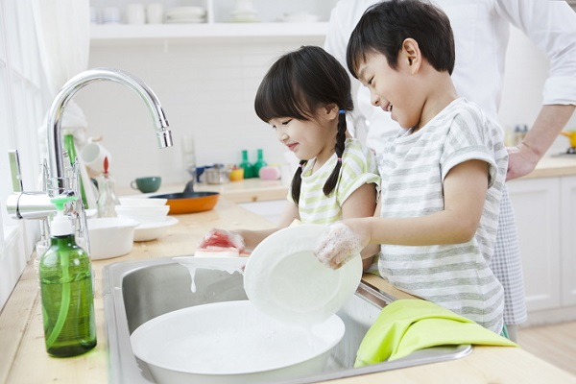

Thực trạng kỹ năng tự phục vụ của trẻ ngày nay
Thời gian qua, dư luận phản ánh khá nhiều về thực trạng trẻ thiếu kiến thức về Kỹ năng sống mà trong đó cơ bản nhất là kỹ năng tự phục vụ các em cũng không có. Đa phần các em sống rất ích kỷ, chỉ biết đến bản thân, chỉ biết nhận biết hưởng thụ mà không biết cho đi. Ở trường cũng như ở nhà, các em hầu như hoàn toàn thiếu sự sáng tạo, luôn ỷ lại phụ thuộc vào người lớn; mỗi khi gặp tình huống trong thực tế thì lúng túng không biết xử lý như thế nào.

Nguyên nhân đưa đến việc ý thức tự phục vụ và khả năng tự phục vụ của trẻ chưa tốt
– Phía gia đình: một số phụ huynh nuông chiều trẻ quá mức, do kinh tế khá giả hoặc một số em thiếu sự quan tâm sâu sát của gia đình do kinh tế khó khăn; các em thiếu hụt về mặt tình cảm gia đình.
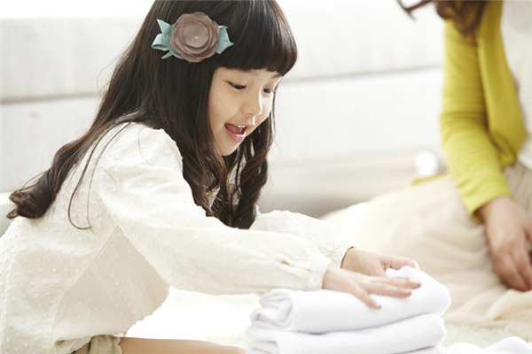
– Phía nhà trường: đa số bảo mẫu chưa nhận thức hết tầm quan trọng của việc rèn luyện kỹ năng tự phục vụ cho trẻ; không kiềm chế được bản thân để hướng dẫn cháu đến nơi đến chốn khi trẻ tiếp thu chậm hoặc không chịu tập trung khi được hướng dẫn mà để cho trẻ tự mày mò hoặc làm luôn giúp trẻ.
– Phía xã hội: các ban ngành đoàn thể chưa quan tâm đúng mức, CNTT quá phát triển làm ảnh hướng đến kỹ năng tự phục vụ của trẻ.

Biện pháp giúp năng cao kỹ năng tự phục vụ cho trẻ
– Dạy trẻ càng sớm càng tốt
– Phụ huynh nên tránh làm thay trẻ, phải phân công công việc cụ thể cho bé và các thành viên khác ở nhà cũng như ở trường, đồng thời giải thích cho bé việc đó để bé hiểu rằng mỗi người đều có trách nhiệm với công việc và hình thành thói quen làm việc. Cần tập và lặp đi lặp lại để trẻ hình thành thói quen. tránh làm thay trẻ.
- Bố mẹ nên là một tấm gương khi áp dụng các cách giáo dục con cái với các kỹ năng sống cần thiết cho trẻ, nghĩa là phải có tinh thần tự lập cao và luôn sắp xếp nhà cửa một cách gọn gàng, ngăn nắp. Khi trẻ đang làm công việc được giao, bố mẹ cũng nên làm công việc của mình, để trẻ có cảm giác “công bằng” và mỗi người trong gia đình đều có vai trò quan trọng như nhau.
- Bố mẹ cũng có thể dạy trẻ quét nhà, lau nhà, tưới cây hay trông em, nhặt rau, rửa chén bát hay chế biến những món ăn đơn giản. Khi giao cho trẻ một công việc, trẻ sẽ thấy mình là người quan trọng trong gia đình và có trách nhiệm thực hiện công việc một cách tốt hơn.
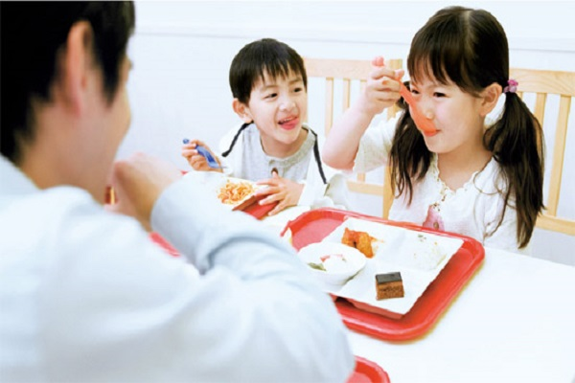
– Luôn có những biện pháp khen thưởng, khích lệ, động viên công nhận trẻ đã hoàn thành công việc nào đó và đưa ra những lời nhận xét tích cực sau mỗi việc mà trẻ đã làm
Khi trẻ mắc lỗi hay lười biếng trong quá trình rèn luyện kỹ năng sống, bố mẹ chỉ nên động viên, khuyên bảo và uốn nắn cho trẻ bằng những lời nhẹ nhàng. Không nên để trẻ có tâm lý tiêu cực khi còn nhỏ. Ngược lại, nên khuyến khích và khen thưởng với những thành quả của bé, để bé biết hài lòng và yêu thích những công việc được giao.
Trẻ em là một đối tượng khá nhạy cảm, nếu trẻ được tiếp xúc với nên giáo dục tốt thì trẻ sẽ phát triển theo chiều hướng tốt và ngược lại. Do đó việc rèn luyện kỹ năng tự phục vụ cho trẻ cần được áp dụng càng sớm càng tốt và là phương pháp rất quan trọng và cần thiết trong quá trình phát triển của trẻ.
Tại hệ thống các trường học đang áp dụng KidsOnline, phụ huynh có thể cập nhật thường xuyên được tình hình của trẻ, khả năng thực hiện kỹ năng tự phục vụ cũng như các kỹ năng sống khác và các hoạt động vui chơi của trẻ cũng như những nhận xét, ghi nhận của giáo viên về các con một cách thuận tiện nhất.

